# 项目介绍

## 项目名称:云笔记系统

云笔记系统，是一款能够让用户在线记录，分享，收藏，和下载笔记的产品，它改变了传统的记录笔记的模式，给用户在学习过程中提供极大了的便利。

本系统通过更加简洁流畅的操作界面，以及相对完善的功能模块，来帮助用户提高在网络学习过程中的效率。使用户可以随时随地的记录、分享学习到的内容，更加便捷的记录笔记。同时也增强了人们之间的交流，更大程度的增强用户体验。

在技术架构上采用了目前主流的springboot+vue前后端交互技术开发，同时在页面设计上采用了Bootstrap、css等技术，使该系统具有高效稳定，布局美观等优点。

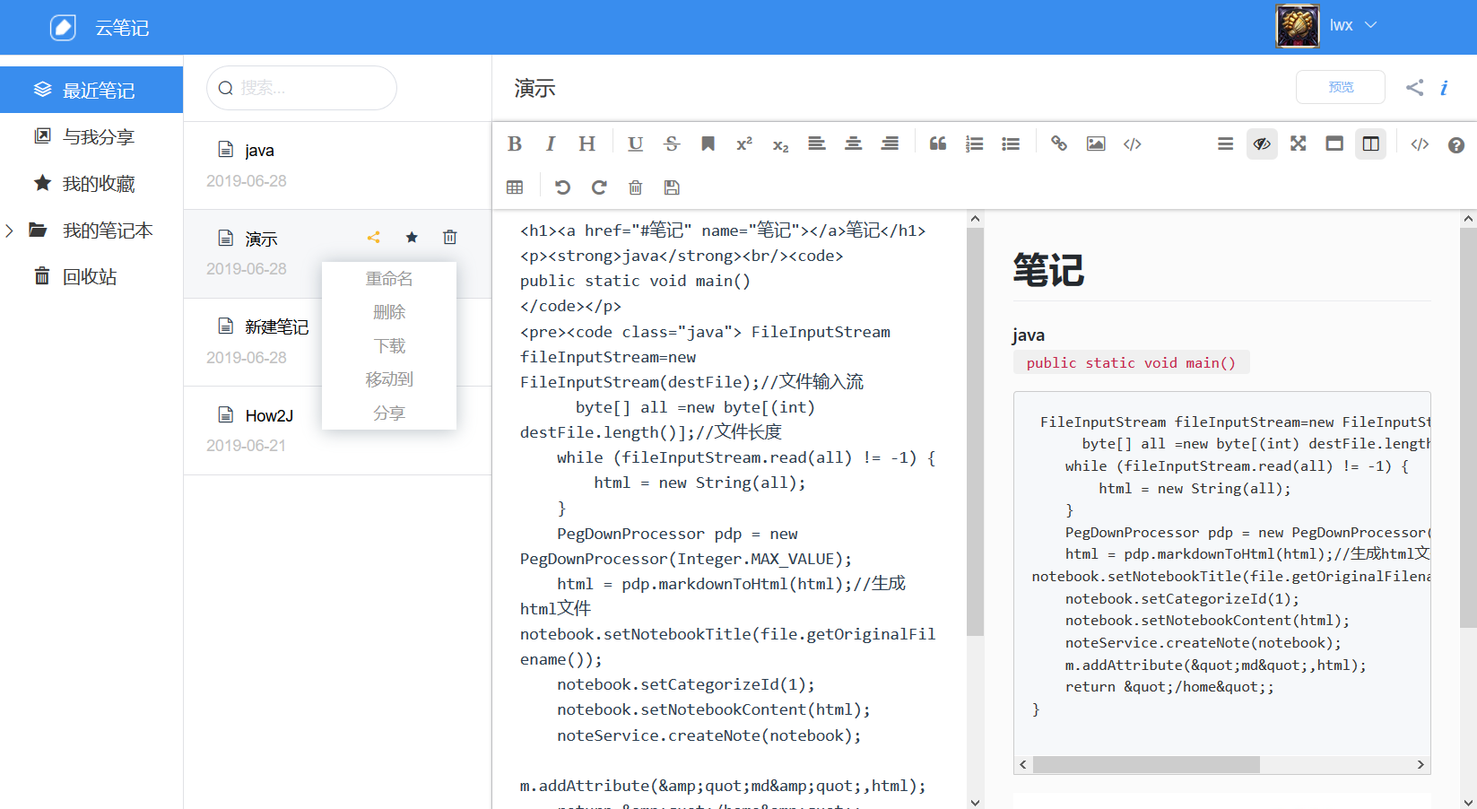

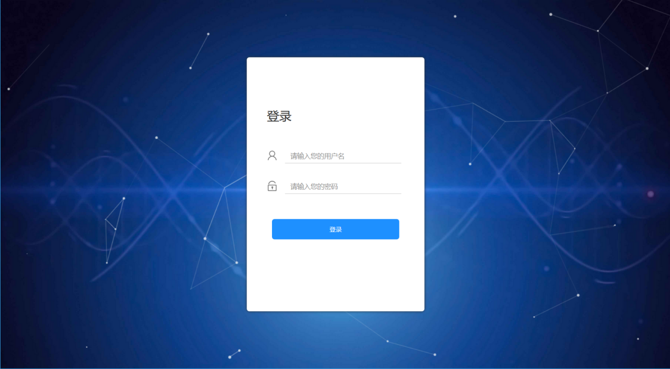

团队成员：刘文鑫、黄小君、郭鹏程、余璐瑶、王志斌

指导老师：龚德文、宋卫贞